一. 填空题（每小题3分，共30 分）
得 分
- 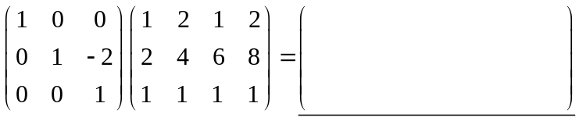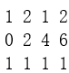
- 记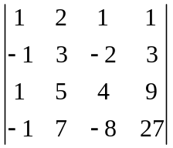第二列四个位置的代数余子式分别是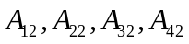.若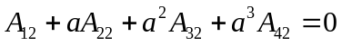，且，则 3
- 在行列式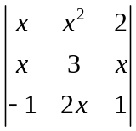的完全展开式中，合并同类项后，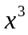的系数是 -4
- 阶实方阵和非零向量满足：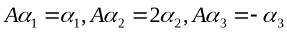.若记以为列向量组的矩阵为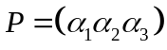，则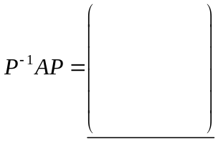（写出具体的矩阵）. 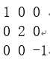
- 若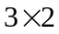型、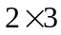型实矩阵满足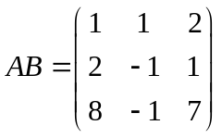，则的秩之和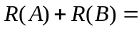 4
- 是阶实方阵. 若齐次线性方程组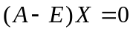和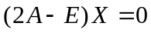均有非零解，则行列式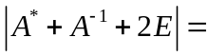 35/2
- 若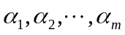是齐次线性方程组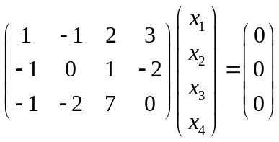的解空间中的线性无关向量组，则能取到的最大值是 2
- 若阶实方阵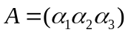的列向量组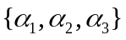与线性无关向量组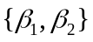满足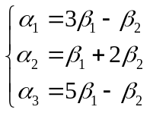 ，则的阶梯化矩阵中非零行的行数是 2
3 -1 3 -1 3 -1
A = 1 2 → 7 0 → 2 0
5 -1 2 0 0 0
所以R(A)=2
所以基础解系向量个数=n-R(A)=3-2=1
所以非零行行数=n-基础解系向量个数=3-1=2
- 方程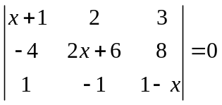的根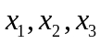之和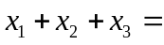 -3
一元三次方程的韦达定理 设方程为 aX^3+bX^2+cX+d=0， 则有 X1·X2·X3=—d/a； X1·X2+X1·X3+X2·X3=c/a； X1+X2+X3=—b/a
10. 若是（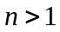）阶实方阵，且齐次线性方程组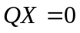只有零解，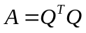，则的特征值 > （填“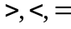”之一）.
二（10分）. 计算行列式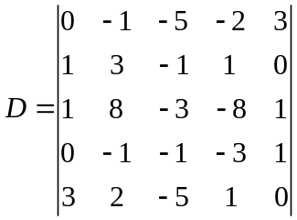（要求出具体数值）.-261
三（10分）. 用初等变换的方法，解方程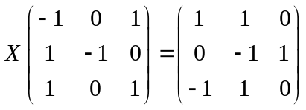.
-1 -1 1
1 1 0
0 -1 0
四（10分）.取何值时，线性方程组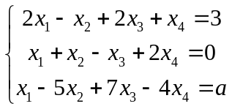有解有解时写通解.
五（12分）. 已知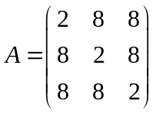. 求一个可逆矩阵，使得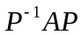
是对角矩阵；并求出这一对角矩阵.

六（12分）. 给定列向量组
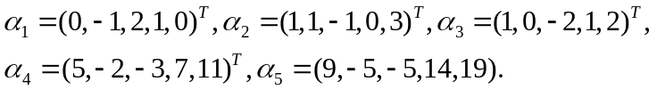
1 求该向量组的秩； 2 求该向量组的一个极大线性无关组； 3 把其余向量用问题2中求出的极大线性无关组线性表出.

